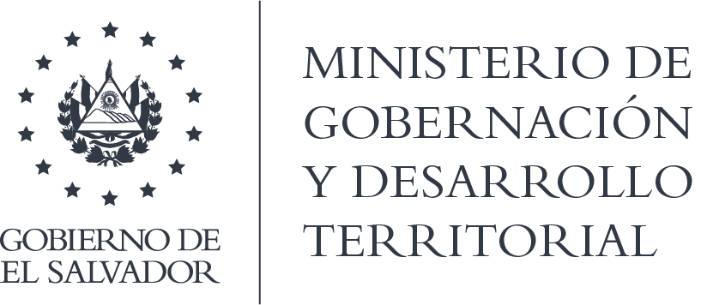
NOTA: la versión de esta resolución reguarda los datos que se consideran confidenciales, de conformidad al Art. 30 de la Ley de Acceso a la Información Pública

RESOLUCIÓN NO. 96/2021
Unidad de Acceso a la Información Pública del Ministerio de Gobernación y Desarrollo Territorial: San Salvador, a las nueve horas con doce minutos del día diecisiete de septiembre del dos mil veintiuno. CONSIDERANDO que: I. En fecha 26 de agosto de 2021, el señor ////, presenta por medio de correo electrónico a esta unidad, la solicitud de información a la cual se le asignó el número MIGOBDT-2021-0093, por medio de la cual requirió: “proporcionar el nombre y finalidad de la ONG existentes en nuestro país (…)” II. Que dicha solicitud adolece de falta de requisitos formales, por lo que a través de resolución que fue notificada en fecha 31/08/2021, por medio de correo electrónico, remitiéndole una copia de la resolución antes relacionada, sin embargo, a la fecha no se ha pronunciado subsanando los señalamientos indicados. Así, el art. 66 inc. 5° de la Ley de Acceso a la información Pública, en relación al Art. 72 de la Ley de Procedimientos Administrativos, este último, establece: “Si la solicitud o alguno de los actos del interesado no reúnen los requisitos necesarios, la Administración le requerirá para que, en el plazo de diez días, subsane la falta o acompañe los documentos que se le exijan, con indicación de que si no realiza la actuación requerida, se archivará su escrito sin más trámite y quedará a salvo su derecho de presentar nueva petición, si fuera procedente conforme a la Ley.” IV. En ese sentido, siendo que el ciudadano no subsanó las prevenciones realizadas por esta Unidad, pese a haber transcurrido el plazo de diez días hábiles desde su notificación que se le otorgaron para tal efecto, por lo que es procedente declarar inadmisible dicha solicitud, dejando expedito el derecho del solicitante de hacer un nuevo requerimiento de información si así lo decide, tomando en consideración los parámetros que se le han propuesto en la prevención y los requisitos de los arts. 66 de la Ley de Acceso a la Información Pública, 52 y54 del Reglamento de la mencionada normativa. POR TANTO, con base en los arts. 66 inciso 5°, 71 y 72 de la Ley de Acceso a la Información Pública, y normativa citada, se resuelve: 1. Declárase inadmisible la solicitud número MIGOBDT-2021-0093 presentada por el señor Fernando Vasquez Martinez, el día 26/08/2021, por no haber contestado dentro del plazo legal correspondiente las prevenciones emitidas por resolución de fecha 27/08/2021. 2. Infórmese al ciudadano que puede plantear una nueva solicitud respecto de este mismo tema, si así lo estima conveniente, debiéndose sujetar a los requisitos dispuestos en la citada ley y en la observaciones realizadas en la aludida prevención. 3. NOTIFÍQUESE.

JENNI VANESSA QUINTANILLA GARCIA
OFICIAL DE INFORMACIÓN AD HONOREM

